**МУНИЦИПАЛЬНОЕ ОБЩЕОБРАЗОВАТЕЛЬНОЕ УЧРЕЖДЕНИЕ**

**«СРЕДНЯЯ ОБЩЕОБРАЗОВАТЕЛЬНАЯ ШКОЛА № 8» ГЕРОЯ СОВЕТСКОГО СОЮЗА ИМ. В.В. ТАЛАЛИХИНА г. КЛИНА МОСКОВСКОЙ ОБЛАСТИ**



***Ежемесячная газета коллектива учителей,***

***сотрудников и школьников***

**Выпуск № 75 ОКТЯБРЬ 2020г.**

**Главный редактор газеты Татьяна Алексеевна Гадяцкая**

**редактор газеты Пизаева Алина**



***В преддверии Дня учителя, родители, ученики нашей школы передают поздравления всему педагогическому коллективу! Уважаемые учителя, нет слов, чтобы оценить сложность и важность Вашей профессии.***



***Низкий поклон тем, кто посвятил всю свою жизнь учительскому труду — педагогам-ветеранам! Ваши мудрость, терпение, искренняя любовь к профессии ведут к свету не только школьников, но и молодых коллег, которым предстоит продолжать эту благородную миссию служения и воспитания!  
  
Искренне желаем всем учителям крепкого здоровья, счастья, благополучия, жизненной энергии, оптимизма и гордости за своих учеников!***

***Уроки Светофорика***

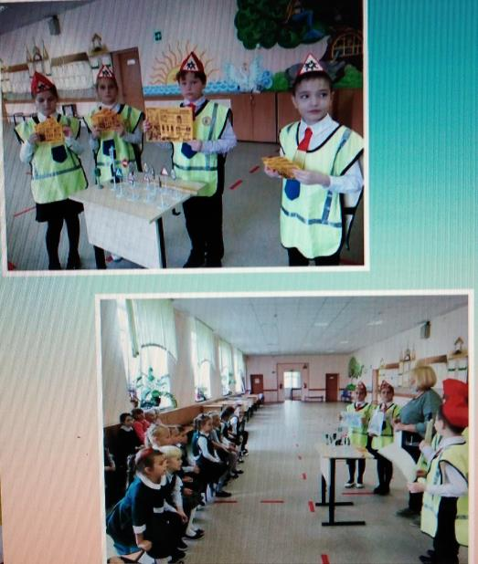**Проблема безопасности дорожного движения** на данный момент является одной из достаточно важных городских проблем. Нередко ребенок недооценивает реальной опасности, грозящей ему на дороге, отчего и относится к Правилам дорожного движения без должного внимания. Безопасность на дорогах – это обязанность, которая требует большой ответственности от родителей или опекунов маленьких детей, учителей и воспитателей. Даже внимательно наблюдая за своими детьми, иногда бывает трудно среагировать достаточно быстро, когда они бросаются на дорогу или улицу, пытаясь догнать ускакавший мячик или укатившуюся игрушку. Подавляющее большинство некоторых несчастных случаев автодорожных происшествий происходит из-за того, что дети внезапно выбегают на дорогу.

Статистические данные о безопасности на дорогах показывают, что дети, которые в действительности выживают в таких происшествиях, получают серьѐзные телесные повреждения. Телесные повреждения на дорогах могут быть предотвращены:

- Осознанием большой опасности;

- Знанием простых правил безопасности;

- Обладанием бдительности,

внимательности, ответственности, поскольку безопасность на дорогах зависит от

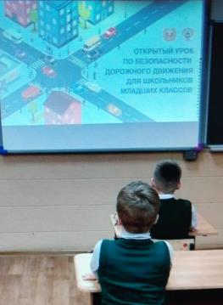родителей. Уважение к ПДД, привычку неукоснительно их соблюдать должны прививать своим детям родители. Бывает и так, что именно родители подают плохой пример своим детям: переходят проезжую часть дороги в местах, где это запрещено, сажают детей, не достигших 12 лет, на передние сиденья своих автомобилей. Все это ведет к росту детского дорожно-транспортного травматизма. В школе необходимо с детьми проводить беседы, викторины, познавательные игры по Правилам дорожного движения, чтобы они другими глазами посмотрели на ситуацию. Такой ребенок в дальнейшем самостоятельно сумеет ориентироваться в сложной обстановке на городских магистралях.

**Если ребенок достаточно хорошо разбирается в Правилах дорожного движения, родители могут быть спокойны за него.**

Отряд ЮИД нашей школы провёл встречу с первоклассниками, напомнил правила дорожного движения, подготовил и раздал памятки. Мы за безопасную дорогу!

В 6в классе шел обычный урок английского языка. А тема урока "Вe safe on the road" (Будь безопасен на дороге). И в этот момент произошло неожиданное совпадение. На встречу и беседу с ребятами пришел сотрудник ГИБДД Власов П. В. Занятие прошло очень интересно.

10 обучающихся из 6в класс приняли участие в международном конкурсе олимпиад - "Дорога и безопасность ".

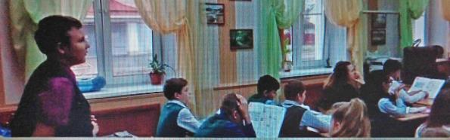

***Корреспондент газеты Кондаурова Виктория***

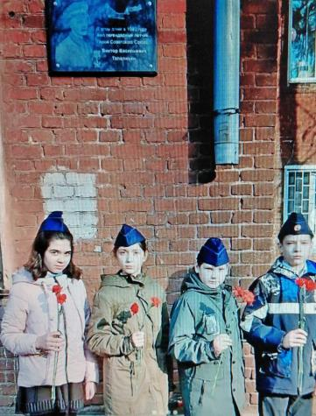***28 октября члены отряда "Мы - талалихинцы!" провели акцию «Вахта памяти" и возложение цветов у дома, где проживал легендарный летчик В. В. Талалихин.***

**Слово о Викторе Талалихине**

В радиосообщении о налете фашистских самолетов на Москву в ночь с 6 на 7 августа 1941 года говорилось: «По неполным данным сбито 6 немецких самолетов. Наши потеряли один самолет. Летчик, протаранивший этим самолетом бомбардировщик противника, спасся на парашюте».

Героем, совершившим этот ночной таран в небе Подмосковья, был заместитель командира эскадрильи  177  авиационного полка, младший лейтенант Виктор Васильевич Талалихин. Ему тогда шел 23 год…

В газете «Известия» был напечатан его рассказ о смертельной схватке с фашистским ассом на ближних подступах к столице. Это волнующий человеческий документ. В нем летчик – раненый, еще не остывший от ярости необычного поединка, воспроизводит драматические перипетии боя, которому суждено войти в великую летопись великой войны золотой, немеркнущей страницей. В этом рассказе все для нас драгоценно. И подробности полета, и тактические приемы, приведшие к уничтожению врага, которые потом повторят многие советские летчики.

Когда в начале Великой Отечественной войны Виктор Талалихин оказался в строю летчиков-истребителей Московской зоны ПВО, за его плечами был немалый опыт воздушных схваток. И поэтому ночной таран явился не только результатом мгновенной импульсивной вспышки ненависти к врагу и проявлением воли, но и уверенным, холодным расчетом,  основанным на прошлых успехах.

8 августа был подписан Указ Президиума Верховного Совета СССР. В нем говорилось: «За образцовое выполнение боевых заданий командования на фронте борьбы с германским фашизмом и проявленные при этом отвагу и геройство присвоить звание Героя Советского Союза с вручением ордена Ленина и медали «Золотая Звезда» летчику-истребителю младшему лейтенанту Талалихину Виктору Васильевичу»

Подвиг Виктора стал ярким примером и был взят на вооружение советскими летчиками.

Выходец из рабочей семьи, выпускник школы ФЗУ в которой я сама обучалась, сам рабочий Московского мясокомбината, воспитанник столичного аэроклуба, Талалихин был подлинным сыном Москвы, питомцем героического класса.

Небольшого роста, худенький, с хрупкой вытянутой шеей, одетый не по росту сшитую армейскую шинель, он казался при первом знакомстве подростком. Пленяла его доверительная улыбка. Он не скрывал радости от неожиданно пришедшей славы, всенародной известности. В те тревожные дни сорок первого года он был «нарасхват».

Пока заживала его раненная рука, он встречался с московской молодежью, выступал на рабочих собраниях, часто появлялся в редакциях газет. Охотно фотографировался и без стеснения рассказывал, как было дело.

Он знал, что награда обязывает, что слава-это крылья, несущие вперед, на встречу с новыми испытаниями. Да и обстановка тогда под Москвой была критической. Враг штурм за штурмом, все ближе подходил к Москве, шли ожесточенные бои и 27 октября Талалихин в последний раз поднял в небо свою эскадрилью. Предстояло прикрыть наши наземные войска с воздуха. Полет оказался роковым. Самолет Талалихина был сбит в неравном бою с фашистскими  мессершмиттами. Герой погиб.

Из творческой работы «Иван Тяпин - боевой друг Виктора Талалихина» студентки Яны Всеволодовой: «Мы, родившиеся после войны, ясно понимаем, что двигало летчиками, бесстрашно таранившими фашистские самолеты. Может быть, не все из них специально готовились к этому. Возможно, иные из них и не мечтали о героических свершениях. Но в решительный момент они на пределе возможного шли на подвиг, не щадили своей жизни во имя народа»

И сегодня, спустя 78 лет со дня начала контрнаступления советских войск под Москвой, их подвиги восхищают, вызывают у нас чувство гордости за крылатых богатырей. Благодаря таким героям, как Виктор Талалихин, небо над нашей Родиной было и будет нашим!

Наше учебное заведение носит название героя В. Талалихина. Ученики своим успехом в учебе, спорте и трудовой деятельности стараются быть похожими на Виктора и гордо заявляют: «Мы - Талалихинцы»

***Корреспондент газеты Пизаева Алина***

Обучающиеся 3б класса рассказали первоклассникам, почему сейчас так важно мыть руки и как делать это правильно.

Уже 10 лет в нашей стране отмечается праздник под названием «Всемирный день чистых рук». Об этом дне некоторые, наверняка, совсем не слышали, но значимость его очень велика. Потому что здоровье каждого человека начинается с чистоты его рук. Очень много болезней и неприятностей можно избежать, просто правильно и тщательно вымыв руки.

Цель мероприятий, которые проводятся ежегодно

15 октября, состоит в том, чтобы обратить внимание на такую простую, но значимую процедуру – мытье рук с мылом. Как известно все начинается с детства. Во время данного мероприятия, ребята вспомнили, то, как правильно нужно мыть руки, какие гигиенические процедуры проводятся каждый и какие предметы нам в этом помогают.

***Корреспондент газеты Бабкина Ирина***